Урок учебной практики гр ПК18 №7
20.04.20
Тема:Первичная обработка. Формы нарезки, размеры, кулинарное использование лука репчатого.

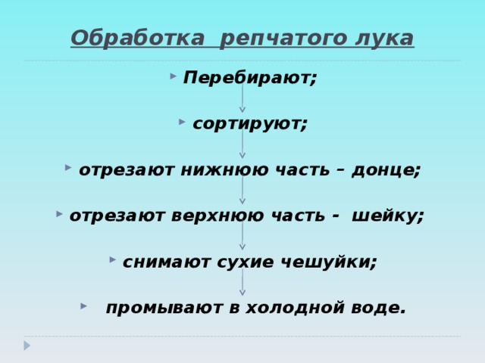

обработка репчатого лука
- Перебирают;
- сортируют;
- отрезают нижнюю часть – донце;
- отрезают верхнюю часть - шейку;
- снимают сухие чешуйки;
- промывают в холодной воде.
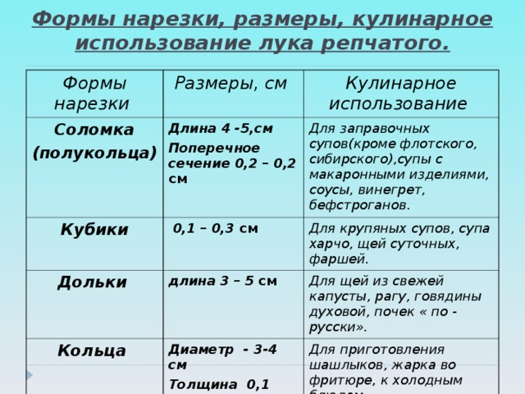
Формы нарезки, размеры, кулинарное использование лука репчатого.
Формы нарезки
Размеры, см
Соломка
(полукольца)
Кулинарное использование
Длина 4 -5,см
Поперечное сечение 0,2 – 0,2 см
Кубики
Для заправочных супов(кроме флотского, сибирского),супы с макаронными изделиями, соусы, винегрет, бефстроганов.
0,1 – 0,3 см
Дольки
Для крупяных супов, супа харчо, щей суточных, фаршей.
длина 3 – 5 см
Кольца
Для щей из свежей капусты, рагу, говядины духовой, почек « по - русски».
Диаметр - 3-4 см
Толщина 0,1 -0,2см
Для приготовления шашлыков, жарка во фритюре, к холодным блюдам.

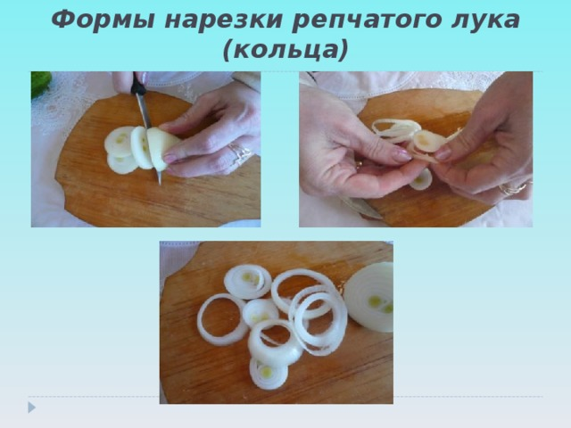

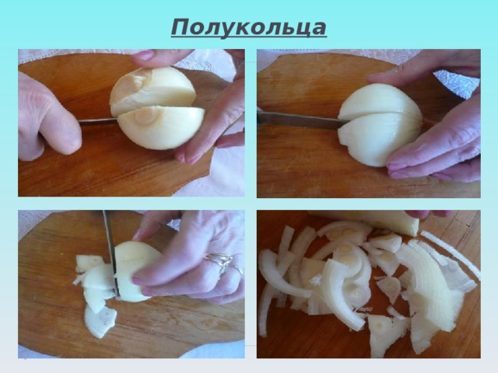

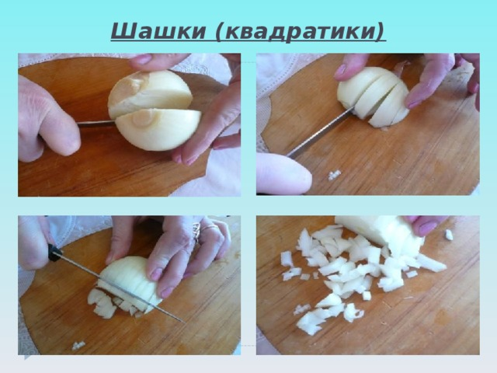

Нарезка зеленого лука:
Мелкие шпалки нарезают длиной 1,5—2 см и
используют для приготовления салатов.
Крупные шпалки нарезают длиной 5—6 см, используют для гарниров к шашлыкам, люля-кебаб, цыплятам табака.
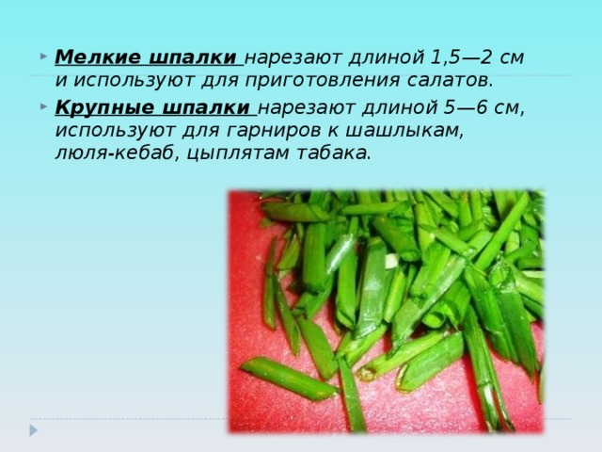
Домашнее задание: нарезать все указанные виды , отправить фотографии и оценочную таблицу с подписью ваших домочадцев.
Таблица определения качества полуфабриката
Наименование продукта | Показатели качества
 | Внешний вид | Форма | Цвет | Запах | Консистенция

Подписи______________________

